TRABAJO: LA TECNOLOGÍA

PARTE 1: EXPLORADORES

Tecnología en la vida diaria: Celular
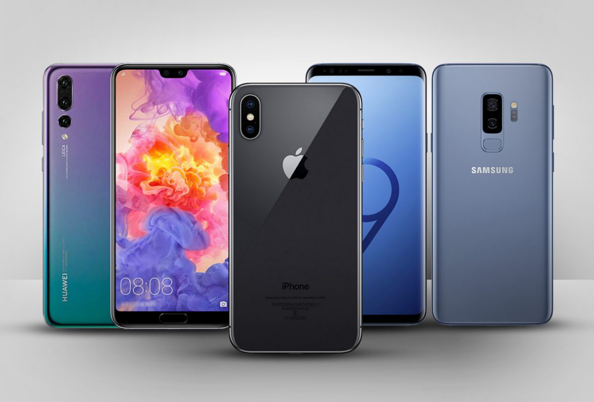
¿Qué es?
Es un dispositivo electrónico portátil que permite la comunicación y el uso de diferentes aplicaciones.
¿Para qué sirve?
Sirve para hacer llamadas, enviar mensajes, usar redes sociales, tomar fotos y buscar información en internet.

Tecnología en la salud: Resonancia magnética
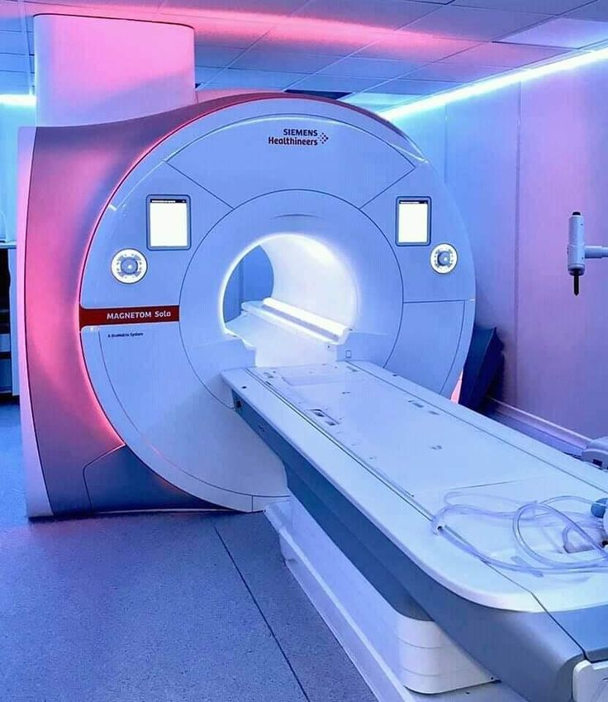
¿Qué es?
Es una máquina médica que permite obtener imágenes detalladas del interior del cuerpo humano.
¿Para qué sirve?
Sirve para detectar enfermedades, lesiones y ayudar a los médicos a realizar diagnósticos precisos.

Tecnología en la educación: Google Classroom
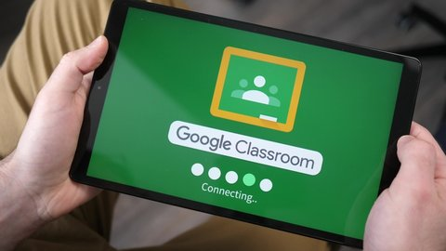
¿Qué es?
Es una plataforma digital que permite gestionar clases de manera virtual.
¿Para qué sirve?
Sirve para enviar tareas, recibir trabajos, dar clases en línea y comunicarse entre profesores y estudiantes.

Tecnología en el transporte: Carros eléctricos
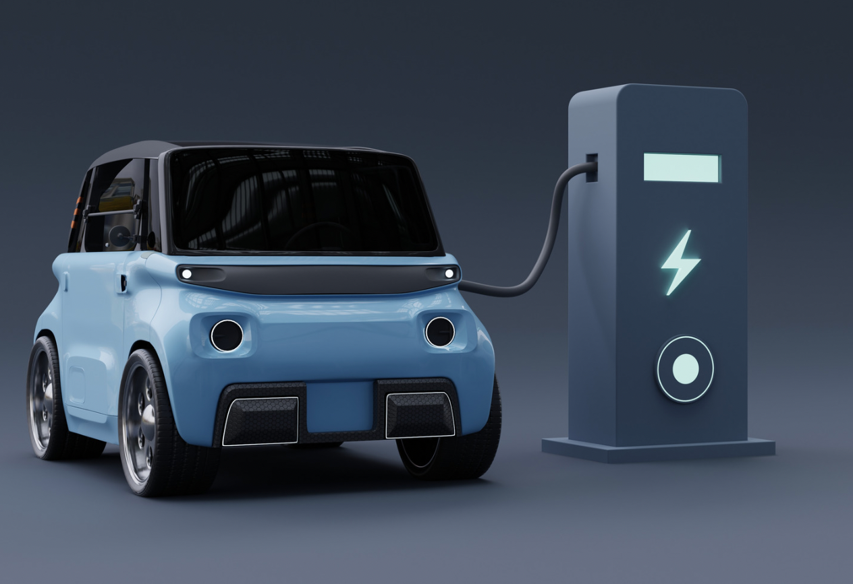
¿Qué es?
Son vehículos que funcionan con energía eléctrica en lugar de gasolina.
¿Para qué sirve?
Sirven para transportarse de manera más ecológica y reducir la contaminación ambiental.

PARTE 2: CREA TU TECNOLOGÍA
Nombre del invento: AirPure
Problema que soluciona:
La contaminación del aire y las enfermedades respiratorias.
¿Cómo funciona?
Tiene filtros avanzados que eliminan bacterias, virus y partículas contaminantes.
Además, incluye un sistema inteligente que mejora la calidad del aire en tiempo real.
¿En qué ayudaría?
Permite respirar aire limpio en cualquier lugar, protege la salud y mejora la calidad de vida.

